Hoja de actividades Nombre Capítulo 3, Lección 1
¿Qué es la densidad? Fecha

DEMOSTRACIÓN
Tu maestro colocó un cubo de cobre y un cubo de aluminio sobre una balanza. Aunque los cubos tienen el mismo tamaño y la misma forma, el cobre tiene una masa mayor que el aluminio. Ambos cubos son sólidos y no tienen espacios huecos en ningún lado de su volumen. El cubo de cobre está compuesto únicamente por átomos de cobre y el cubo de aluminio está compuesto únicamente por átomos de aluminio.

- Mira el dibujo de los cubos de cobre y aluminio y sus átomos. Los átomos de cobre y aluminio están dispuestos de la misma manera, pero los átomos de cobre son ligeramente más grandes que los átomos de aluminio. Por lo tanto, hay menos átomos de cobre en el cubo de cobre que átomos de aluminio en el cubo de aluminio.  Si hay menos átomos de cobre en el cubo, ¿por qué el cubo de cobre pesa más que el de aluminio? | 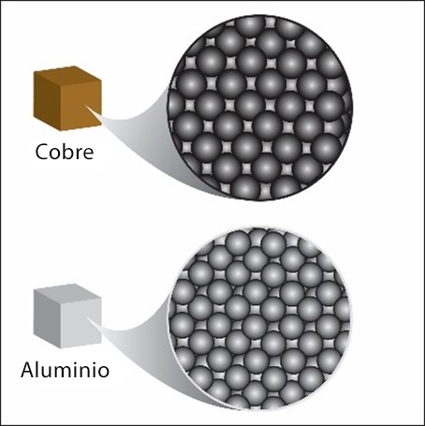

- La densidad de una sustancia como el cobre o el aluminio es su masa dividida entre su volumen (cuánto espacio ocupa).
Densidad = masa/volumen o D = m/v.

¿Cuál es más denso, el cobre o el aluminio? ¿Cómo lo sabes?

Has visto una animación sobre cómo encontrar el volumen, la masa y la densidad de un cubo.

- ¿Cómo podemos encontrar el volumen de un cubo?

- ¿Cómo podemos encontrar la masa de un cubo?

- Una vez que hayas averiguado el volumen y la masa de un cubo, ¿cómo encuentras la densidad del cubo?

- Calcula la densidad de un cubo utilizando la siguiente información:

  - Cada lado mide 4 cm de largo.
  - La masa del cubo es 128 g.

ACTIVIDAD
Tu grupo trabajará con ocho cubos, cada uno con el mismo volumen pero hecho de un material diferente. Mide cuidadosamente la masa de cada cubo y calcula la densidad. Luego, usa la densidad para identificar correctamente cada uno de los 8 cubos.

Pregunta para investigar
¿Puedes usar la densidad para identificar ocho cubos compuestos de materiales diferentes?

Materiales para la clase
- Conjunto de ocho cubos de igual volumen
- Calculadora

Preparación del maestro
Usa un trozo de cinta de papel y un marcador permanente para marcar los ocho cubos con las letras A-H.

Materiales para cada grupo
- Cubos marcados de la A a la H que compartirán con otros grupos.
- Una balanza que tome las medidas en gramos
- Calculadora

Procedimiento
- El volumen de cada cubo se indica en la tabla. Es de 15.6 cm³.
- Busca la masa en gramos de cada cubo usando una balanza. Registra esta masa en la tabla.
- Intercambia los cubos con otros grupos hasta que hayan medido la masa de los ocho cubos.
- Calcula la densidad usando la fórmula D = m/v y regístrala en el gráfico.

Muestra | Volumen (cm³) | Masa (g) | Densidad (g/cm³) | Material
A | 15.6
B | 15.6
C | 15.6
D | 15.6
E | 15.6
F | 15.6
G | 15.6
H | 15.6

- Compara el valor que has encontrado para la densidad con el valor dado en el cuadro a continuación para identificar a partir de qué material está hecho cada cubo. Anota en el cuadro el nombre del material para los cubos A-H.

Material | Densidad aproximada (g/cm³)
Aluminio | 2.9
Latón | 8.8
Cobre | 9.3
Acero | 8.2
PVC | 1.3
Nailon | 1.2
Roble | 0.7 a 0.9
Pino o álamo | 0.4 a 0.6

EXPLÍCALO CON ÁTOMOS Y MOLÉCULAS

- El tamaño, la masa y la disposición de los átomos afectan la densidad de una sustancia.

Si una sustancia tiene una densidad alta, ¿qué puedes suponer sobre el tamaño, la masa y la disposición de los átomos que conforman la sustancia?

Si una sustancia tiene una densidad baja, ¿qué puedes suponer sobre el tamaño, la masa y la disposición de los átomos que conforman la sustancia?

APRENDE MÁS
En esta actividad, estuviste investigando cubos elaborados a partir de diferentes sustancias. Los cubos tenían el mismo volumen, pero diferente masa. Cuando calculaste la densidad de cada cubo, descubriste que esta también era diferente.

- Ahora imagina dos bloques (muestra A y muestra B) compuestos de diferentes sustancias que tienen la misma masa, pero diferentes volumen.  - ¿Cuál es la densidad de la muestra A? | 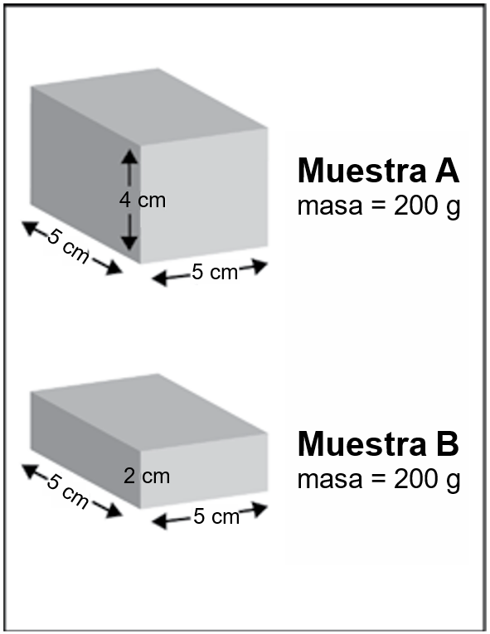

  - ¿Cuál es la densidad de la muestra B?

  - Da dos explicaciones posibles de por qué una muestra es más densa que la otra.

Pista: el tamaño, la masa y la disposición de las moléculas afectan la densidad de una sustancia.

